

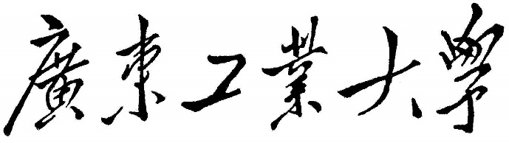

# **Java编程技术实验报告**

**题目：游戏程序---五子棋**

学 院 计算机学院

专 业 网络工程

年级班别 2016级 2班

学 号 3116004979

学生姓名 詹泽霖

指导教师 李藜

|  |  |  |  |
| --- | --- | --- | --- |
| 小组评分 | 自评 | 独立完成率% |  |
|  |  |  |

成 绩

2017年10月

1. **概述**

使用Java简单实现了在不联网单机情况下的五子棋双人对战游戏。使用鼠标操控，双方分别使用黑白两色的棋子，下在棋盘直线与横线的交叉点上，先形成5子连线者获胜。

1. **系统分析**

根据实际情况设计了游戏界面，重新开始，退出，悔棋四个功能。分为棋盘类，棋子类，主框架与启动类三个模块。

游戏界面：进行对战的主界面，当一方连成五子时，游戏结束。

重新开始：清空整个棋盘，回到整个游戏的开始，由黑方开始。

退出：直接退出结束整个程序。

悔棋：棋盘回到上一步，由悔棋方重新下棋。

1. **系统设计，**

3.1系统目标

根据实际需要，本系统需要如下目标：

* 操作简单、方便，界面简洁、大方。
* 格局清晰，对战过程简洁
* 重新开始，退出，悔棋三个功能稳定实现
* 系统运行稳定、可靠。

3.2系统功能结构

游戏界面

游戏程序------五子棋

重新开始功能按钮

退出游戏功能按钮

悔棋功能按钮

* 1. 系统预览

整个五子棋程序由一个窗体构成，由游戏主界面，重新开始，退出，悔棋四个模块组成。各模块实现各自的功能。

程序运行效果图如下：

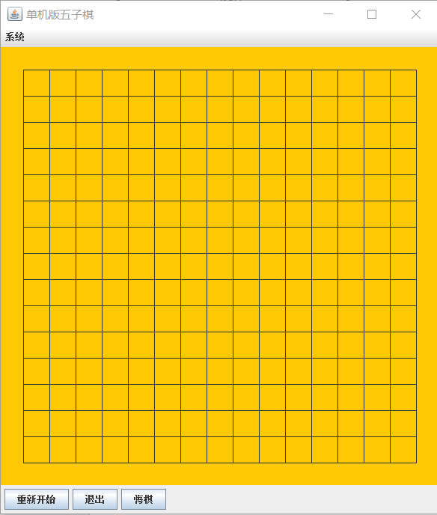

3.4业务流程

操作者2

操作者1

悔棋操作

判定游戏结束

游戏双方

开始游戏

重新开始

3.5文件夹结构

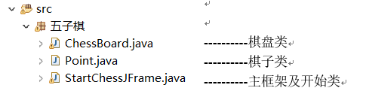

1. **各模块设计，每模块独立一节**

4.1棋盘模块

在棋盘类中，绘制出整个棋盘和棋子。

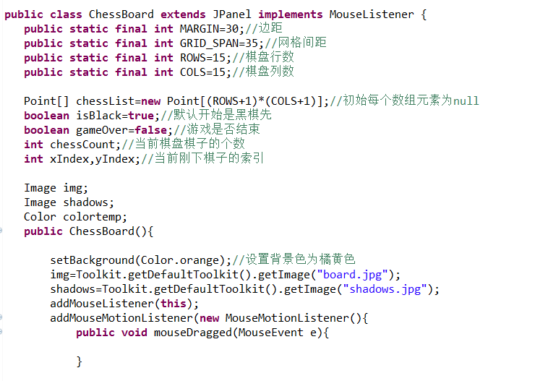

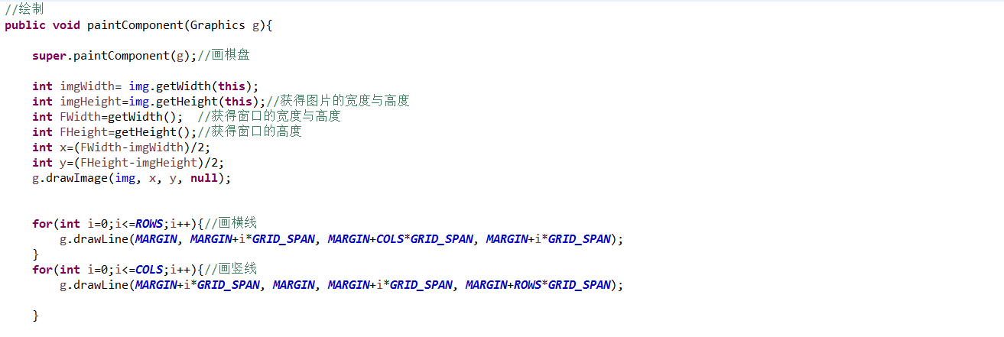

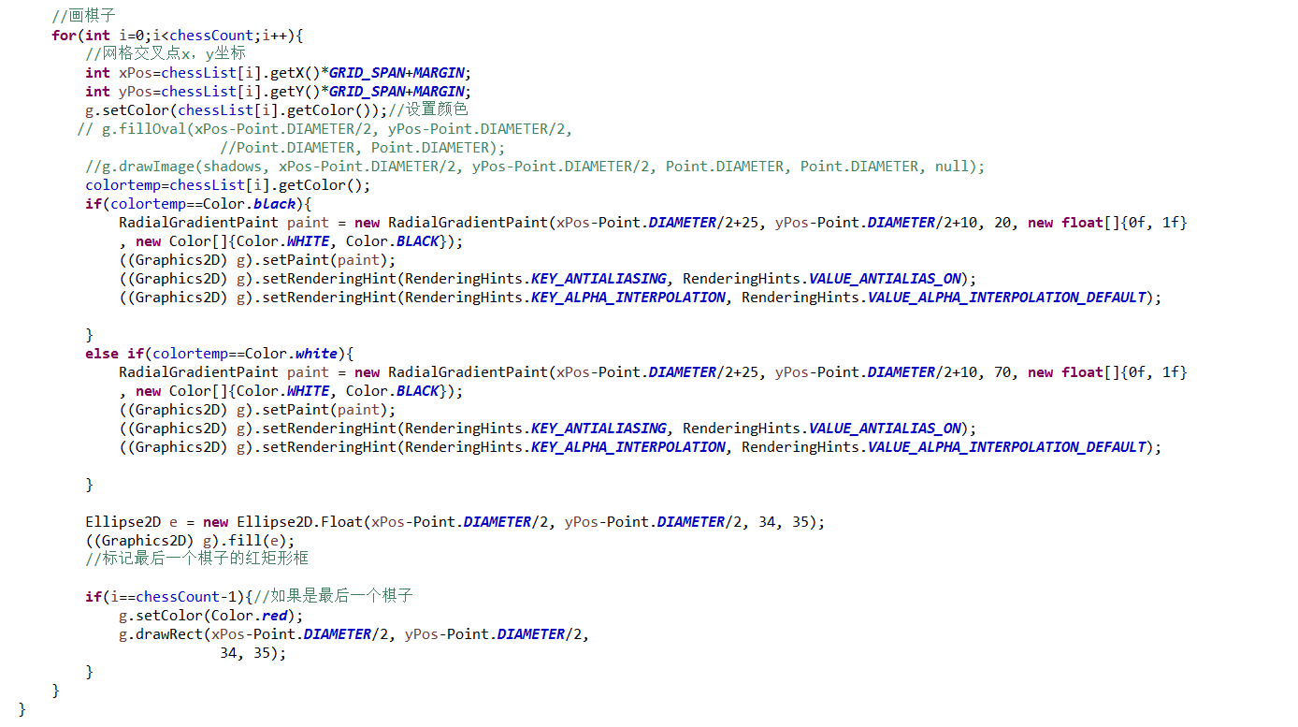

判定胜负，在各个方向上设置计数器，当黑棋或白棋在同一方向连续时计数器加一，当计数器大于等于5时，判定游戏结束，分出胜负。

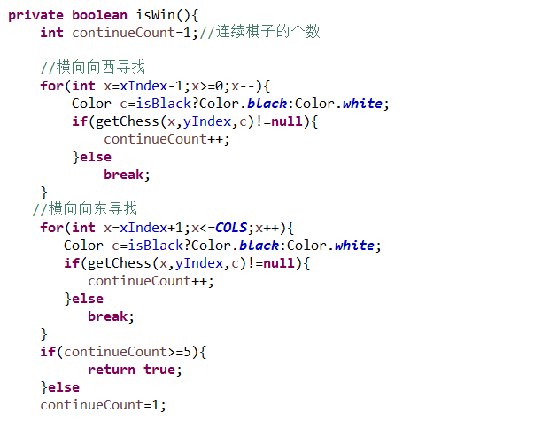

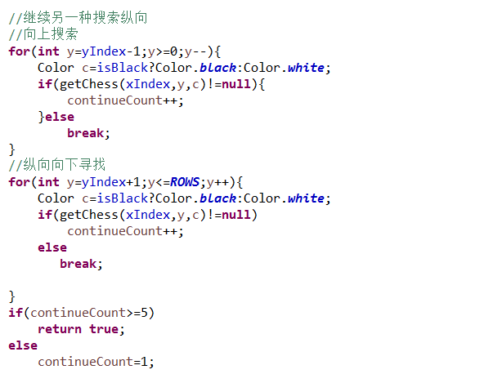

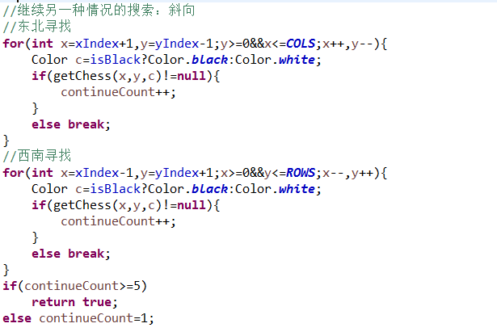

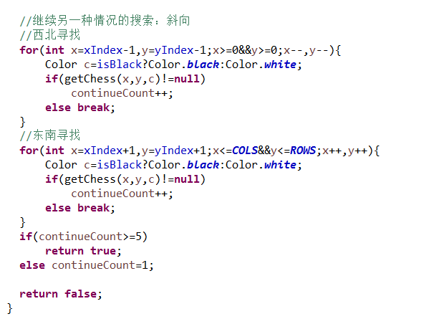

4.2棋子模块

在棋子类中，定义棋子的颜色大小，并给出棋子位置的方法。

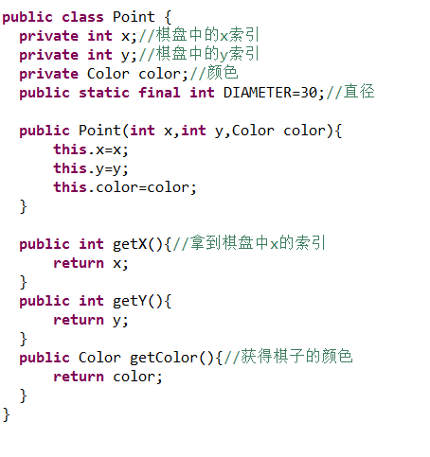

4.3主框架与启动模块

主框架与启动类实现整个游戏程序框架的搭建，并给游戏程序的启动提供入口。

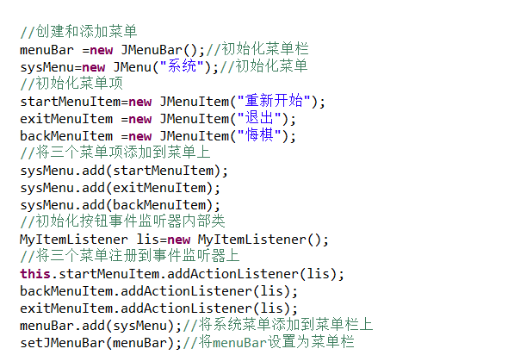

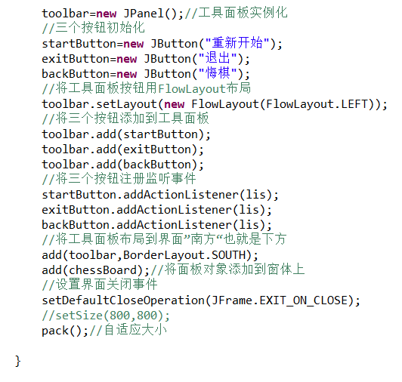

1. **小结**

内容总结

·设计棋盘类，设计出整个棋盘，以及下棋的算法，及重新开始，退出游戏，悔棋的操作。

·设计棋子类，设计出棋子的大小和颜色，以及给出棋子位置的操作。

·设计主框架及程序启动类，将棋盘类和棋子类结合起来，绘制出整个游戏程序界面，并给出游戏开始的入口函数，使游戏程序启动。

·学会了构建一个Java应用的基本思路，一个程序的基本框架。

技术难点

判断连成五子的时候游戏结束。

解决办法：选用了判断的算法，分为向东向西向上向下，东南西南西北东北八种查找，来判断连成五子，以此判断游戏结束。

经验教训

·项目在开始设计之前必须要充分考虑好项目的需求，设计好整个项目需要的算法。

·遇到问题可以先查阅相关的文档，Java、MySQL等都在官网上有相关的API手册可以查阅，查询即可得到很多有用的接口，能减轻自己自身代码量。

1. **参考文献**

《JAVA技术及其应用》——清华大学出版社

《Head First Java》——中国电力出版社

Java API文档：<http://docs.oracle.com/javase/8/docs/api>